Перевод главы из статьи
- Immunologisch bedingte habituelle Aborte
- Иммунологические спонтанные аборты

7. Терапевтический успех LeukoNorm Cytochemia
Рабочая группа Metzner, Domke et al обладает самым большим опытом в терапии женщин со спонтанными абортами (имеется несколько публикаций по этой теме (1, 4, 5).
Количество нормальных родов у женщин, пролеченных LeukoNorm Cytochemia превышает 80%, в то время как у женщин при стандартной терапии их число менее 20%. Интересным является и тот факт, снижается и количество преждевременных родов ( примерно 16%).
В проведенном Metzner мультицентральном клиническом прикладном наблюдении 104 пациентки со спонтанными абортами пролечены LeukoNorm Cytochemia ® (1). В целом квота успеха составила 82,7%. Повышение квоты успеха до 100% в отдельных центрах возможно при исключении других факторов риска выкидышей или преждевременных родов при беременности с высоким риском. При этом иммунотерапия , с LeukoNorm CytoChemia должна продолжаться до конца беременности, по меньшей мере, до 28 недели беременности (SSW).
Самочувствие пациенток очень хорошее, затраты для пациенток минимальны, так как терапия может проводиться в амбулаторном режиме.
Похожие результаты получены рабочей группой профессора Гианнакодемоса ( Giannacodemos) из Афин (2) и профессора Вюрфеля ( Würfel)из Мюнхена (3). К настоящему времени профессор Вюрфель достиг за несколько лет - нормы рождений 75,4%. 11,6% были преждевременными родами, в то время как при стандартной терапии у женщин роды происходили в среднем у 24,6% пациенток.
Вместе с тем число родов при назначении LeukoNorm Cytochemia ® существенно превышает ожидаемую норму, в частности, даже в тех случаях когда учитывают не только тех женщин, у которых было 3 аборта, но и тех, у кого было более 10 выкидышей..
Проблемой в оценке этой терапевтической модальности остается то, что практически невозможно (также по этичным причинам) проводить тщательное проспективное двойное слепое исследование.

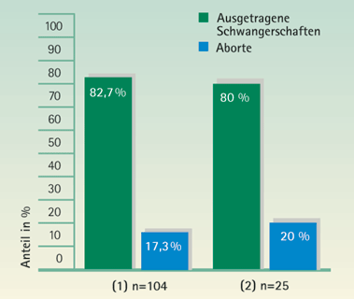

Ausgetragene Schwangerschaften – выношенные беременности
Anteil доля в %

